GIMNAZIJA ŠENTVID

LJUBLJANA

SEMINARSKA NALOGA

NEVRONSKE MREŽE

Ljubljana, november 2013

KAZALO:
- POVZETEK……………………………………………………….......................3
- UVOD……………………………………………………………………………..3
  - Umetna nevronska mreža…………………………………………………..3
  - Razvoj umetnih nevronskih mrež……………………………..…………...3
- NEVRONI………………………………………………………………………...4
  - Človeški nevroni in nevronske mreže……………………………………..4
  - Umetni nevroni in nevronske mreže…………………………………....…5
- VRSTE NEVRONSKIH MREŽ…………………………………………………6
  - Preprost nevron………………………………………………….……....…..6
  - Kompleksni nevron………………………………………………………….7
- STRUKTURA NEVRONSKE MREŽE………………………………………...7
  - Usmerjene nevronske mreže………………………………………….…...7
  - Povratne nevronske mreže…………………...……………………….…...8
  - Plasti omrežja………………………………………………………………..9
  - Preceptron…………………………………………………………………...9
- PROCES UČENJA…………………………………………………………….10
- PREPOZNAVA VZORCA……………………………………………………..11
- UPORABA UMETNIH NEVRONSKIH MREŽ……………………………….13
- ZAKLJUČEK……………………………………………………………………14
- VIRI………………………………………………………………………………14

- POVZETEK
Umetne nevronske mreže so zgrajene po vzoru bioloških mrež, tako da te računalniški programi, kot naši človeški možgani poiščejo rešitev na dan problem. To lahko storijo s pomočjo prej naučenih primerov, s katerimi se srečajo v procesu učenja. Uporabljamo jih v medicini, financah, industriji ter še kod drugod.

- UVOD
2.1 UMETNA NEVRONSKA MREŽA
Umetna nevronska mreža je paradigma za obdelavo informacij, ki se zgleduje po delovanju biološkega živčnega sistema. Ključni element tega modela je drugačna struktura obdelave informacij. Sestavlja ga veliko število prepletajočih se procesnih elementov – nevronov, ki jih je potrebno za vsako aplikacijo posebej prilagoditi z učnim procesom, določenim za specifičen problem.
2.2 RAZVOJ UMETNIH NEVRONSKIH MREŽ
Prvi teoretični začetki razvoja umetnih nevronskih mrež so se začeli leta 1943, ko sta nevrofiziolog Warren McCulloch in kognitivni psiholog Walter Pitts ustvarila računalniški model nevronskih mrež, ki je bil zasnovan na področju matematike in algoritma. Njun model je slonel na predpostavkah o delovanju nevronov, osnovan na preprostih nevronih, za katere sta domnevala, da so binarne naprave s konstantnim pragom. Rezultati so zato bili preproste logične funkcije, kot na primer ˝a˝ ali ˝b˝, oziroma ˝a in b˝.
Zaradi njunega modela, se je na daljne raziskovanje nevronskih mrež razcepilo na dva različna pristopa – prvi je bil osredotočen na biološkem procesu možganov, medtem ko drugi na uporabo nevronskih mrež za umetno inteligenco.
S pomočjo računalnikov za simulacije se je izoblikoval naslednji poskus in ustvarili sta se dve skupini. V prvi so se znanstveniki odločili za tesno sodelovanje z nevrologi. Tako so se za neuspešne modele vedno posvetovali z njimi. Taka interakcija se je ohranila vse do današnjih dni.
K napredku simulacij z nevronskimi mrežami ni vplivala samo nevroznanost, temveč tudi sodelovanje med psihologi, nevrologi in inžinirji. Z izdelavo preceptrona je psiholog Frank Rosenblatt vzbudil veliko zanimanja. Preceptron je imel tri plasti. Prva plast se je imenovala vhodna plast, druga asociativna plast, tretja pa izhodna plast. Sistem se je bil zmožen naučiti povezati vhodno enoto z naključno izbrano izhodno enoto.
Hoff in Widrow sta leta 1960 ustvarila naslednji sistem, ADALINE (ADAptive LInear Element)- ta analogna električna naprava je bila sestavljena iz preprostih povezav, njena metoda učenja pa je se je razlikovala od preceptronove, saj je uporabljala pravilo najmanjših kvadratov.
Amari Shun-Ichi je leta 1967 objavil članek, ki dokazuje matematično teorijo učnih osnov, ki je temeljila na metodi popravljanja napake.
Veliko razočaranje je bilo leta 1969, ko sta Marvin Minsky Lee (kognitivni znanstvenik na področju umetne inteligence) in Seymour Papert (matematik, pedagog in računalniški znanstvenik) izdala knjigo v kateri so zaradi omejitev enoplastnega preceptrona, ki ni bil zmožen prepoznati nekaterih preprostih oblik in določitii, ali je krivulja sklenjena ali ne, zmanjšali fundacije za raziskave nevronskih mrež in njihovih računalniških simulacij.
Kljub temu, da so bili javni interesi zdaj manjši in financiranje nižje, je v tem obdobju nastalo nekaj paradigm, ki se uporabljajo še danes. Paul Werbos je leta 1974 razvil eno izmed danes najpogosteje uporabljenih metod- učna metoda povratne zanke. Leto kasneje je Fukushima razvil večplastno nevronsko mrežo- Kognitron, ki je bila zmožna razpoznati ročno napisane zanke.
Ponovno zanimanje za nevronske mreže je vzbudil napredek v sedemdesetih in osemdesetih letih, ko so bili razviti prvi akademski programi na univerzah v Evropi in Ameriki, prav tako so ustvarjene obsežne knjige ter sklicane konference, zagotovile forum za ljudi s specializiranimi tehničnimi jeziki. Odziv javnosti je bil pozitiven. Zaradi tolikšne pozornosti pa se je kapital za na daljne raziskovanje višal in tako so lahko bile ustvarjene komercialne aplikacije za industrijo in finančne inštitucije.
Medtem ko so se na začetku raziskave ukvarjale predvsem z električnimi lastnostmi nevronov, se v zadnjih letih raziskuje pomembnost in vloga nevronskih modulatorjev kot so dopamin, acetilholin in serotonin. Danes se za kompleksne probleme pojavljajo čipi in aplikacije, ki se še razvijajo.

- NEVRONI
3.1 ČLOVEŠKI NEVRONI IN NEVRONSKE MREŽE
Nevroni oziroma živčne celice se v človeškem telesu nahajajo v možganih, hrbtenjači, živcih in ganglijih (živčnih vozlih) perifernega živčevja. Je električno razdražljiva celica, ki obdeluje in prenaša podatke s pomočjo elektrokemičnih signalov, ki potekajo prek sinaps. Nevroni so visoko specializirani in se med seboj razlikujejo po svojem edinstvenem videzu. Splošno so sestavljeni iz soma, nevrita in dendrita.
Signali z dendritov najprej potujejo do jedra nevronske celice, katera nato pošlje impulze naprej po aksonu, ki se razcepi na številne živčne končiče. Na koncu le teh so sinapse, ki pretvorijo te signale v električne dražljaje, katere sinapse sosednjega nevrona lahko zavirajo ali pa vzbudijo. Ko nevron prejme dovolj velik dražljaj v primerjavi z vhodnim pragom, pošlje dražljaj naprej po aksonu.
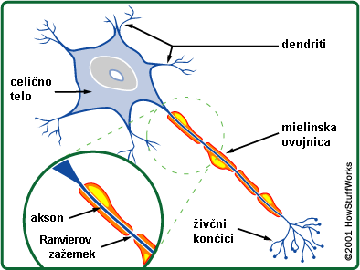
V človeških možganih se nahaja preko milijarde nevronov z bilijoni povezav med njimi, čemur pravimo biološka nevronska mreža. Možgani prav tako uravnavajo učinkovitost prenosa signala preko sinaps, kot odgovor na neugodne ali ugodne dražljaje.
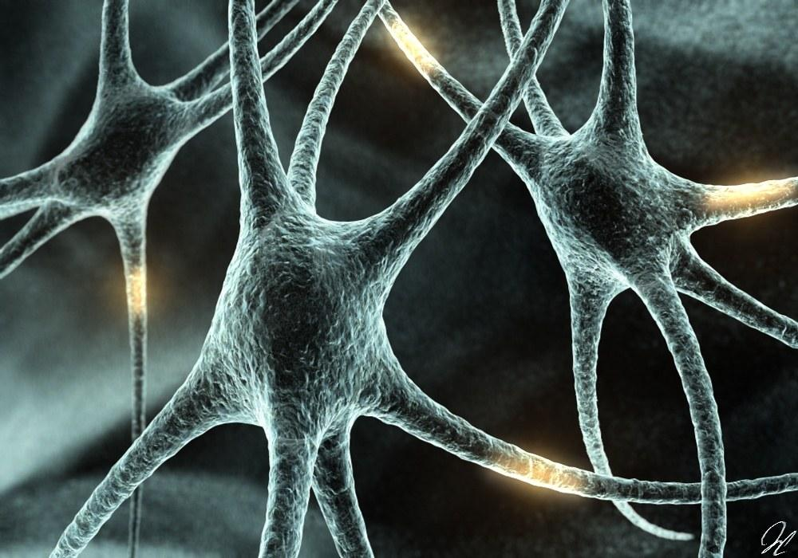
3.2 UMETNI NEVRONI IN NEVRONSKE MREŽE
Umetni nevron ima na splošno pet komponent:
- Nabor vhodov
- Niz uteži- obteženi vhodni podatki
- Prag
- Aktivacijsko funkcijo
- Eden izhod
- Program
Umetni nevron je tako naprava z mnogimi vhodi in enim samim izhodom. Matematični modeli so sestavljeni iz med seboj povezanih vozlišč. Parametri za določanje povezav so prilagodljivi, kar omogoča prilagajanje signalov, ki potujejo skozi nevron.
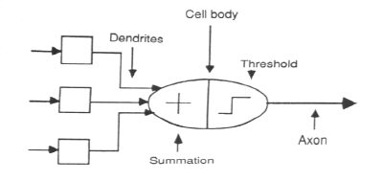
Umetne nevronske mreže so sestavljene po vzoru bioloških. Najprej so definirani vsi njihovi sestavni deli, nato pa še njihove povezave. Računalnik sprogramiramo tako, da te lastnosti simulira.
Nevronska mreža, tako biološka kot umetna pa je sestavljena iz številnih elementov- nevronov, ki delujejo paralelno, za rešitev zastavljenega problema.

- VRSTE NEVRONSKIH MREŽ
4.1 PREPROST NEVRON
Mreža ima dva načina delovanja, način vadbe in način uporabe. Pri načinu vadbe, lahko nevron usposobimo da se odzove ali ne odzove na določene vzorce vhodov. Pri načinu uporabe, ko je naučen vhodni vzorec prepoznan na vhodu, bo na izhodu podan ustrezen izhodni signal. Če vhodni vzorec ne spada med naučene vzorce vhodov, se za odločitev delovanja mreže uporabijo pravila sprožitve (The firing rule), ki so pomemben sestavni del nevronskih mrež in vzrok za njihovo visoko fleksibilnost. Pravilo sprožitve določi, kako lahko izračunamo, kdaj naj se nevron ob nekem vzorcu sproži in kdaj ne. Ta pravila veljajo za vse vhodne vzorce, ne samo za vhode s katerimi je bil nevron naučen.
Preprost primer pravila sprožitve, se lahko izvaja s Hammingovo tehniko razdalje (Hammingova razdalja je med dvema binarnima vektorjema
ter .
Definirana kot 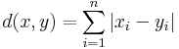
Uporablja se pri računanju razdalje med dvema nizoma enakih dolžin in pomeni število komponent, v katerih se dana niza razlikujeta.) ˝Vzemimo zbirko učnih vzorcev za vozel, kjer jih je nekaj takih, ki sprožijo vozlišča in nekaj, ki jih ne sprožijo. Potlej vzorci, ki niso del prvotne zbirke vzorcev, povzročijo, da se vozlišče sproži, če imajo več skupnih lastnosti z naučenim vzorcem, ki vozlišče sproži, kot s tistim, ki vozlišča ne sproži. Če ima vhodni vzorec enako število podobnosti kot razlik, z naučenim vzorcem, potem vzorec ostane v neodločenem stanju˝.
4.2 KOMPLEKSNI NEVRON
Pittsov in McCullochov model nevrona (MCP) je primer kompleksnejšega nevrona. Od preprostega modela se razlikuje po tem, da imajo vhodni podatni težo- so obteženi. Učinek, ki ga ima vsak vhod na možnost odločanja, je odvisen od uteži na vhodu. Utež je številka, s katero množimo vhodne podatke, ki zato postanejo obteženi. Te obtežene vhodne signale nato seštejemo in če vsota presega vnaprej določen prag, se vozlišče sproži. Če pa vsota ne presega vnaprej določenega praga, pa se vozlišče ne sproži.
V matematičnem pogledu, se nevron sproži če in samo če velja:
X1W1 + X2W2 + X3W3 + ... > T
X so vhodni podatki, W uteži in T prag sprožitve vozlišča.
Ker imajo uteži na vhodih možnost spreminjanja, in ker se spreminja višina praga sprožitve nevrona, se takšen nevron lahko prilagodi različnim situacijam. Obstajajo različni algoritmi, ki povzročijo, da se nevron prilagodi različnim situacijam. Najpogosteje pa uporabljamo pravilo Delta, pri katerem uravnavamo uteži povezav med enotami v nevronski mreži kot funkcijo razlike med dobljenimi in dejanskimi izhodnimi podatki ter The back error propagation- reprodukcija napak, ki se uporablja v povratnih omrežjih.

- STRUKTURA NEVRONSKE MREŽE
5.1 USMERJENE NEVRONSKE MREŽE
Usmerjene (feedforward) nevronske mreže omogočajo informacijam potovati v le eno smer, od vhoda proti izhodu. Pri takšnih mrežah na vhodu ne dobimo nobenih povratnih informacij o podatkih na izhodu, saj te mreže ne vsebujejo zank. Tako izhodni podatki ne vplivajo na druge informacije v isti plasti in so zato te mreže precej preproste. Uporabljamo jih za prepoznavo podatkov. Taka vrsta organizacije je prav tako prepoznavna kot: od zgoraj-navzdol (top-down) oziroma od tal do vrha (bottom-up).
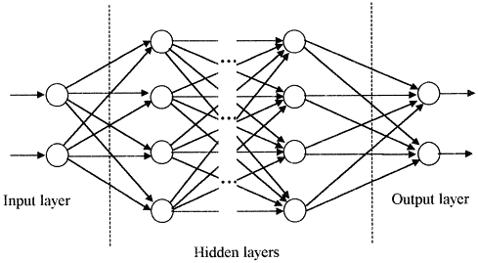
Zgornja slika prikazuje nevronsko mrežo z dvema vhodoma, dvema skritima plastema ter dvema izhodoma. Vsako vhodno vozlišče je povezano z vhodnim vozliščem v prvi skriti plasti, vsaki izmed povezav pa pripišemo utež- W. Vozlišče v skriti plasti pošlje vsoto obteženih vhodnih podatkov skozi nelinearno prenosno funkcijo, tako da za izhod iz te enote dobimo vektor p, katerega elemente s splošnim členom izrazimo. Te vrednosti potlej posredujemo drugi skriti plasti, kjer gredo skozi podoben postopek.
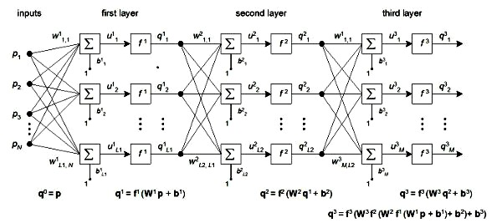
5.2 POVRATNE NEVRONSKE MREŽE
Povratne (feedback) nevronske mreže imajo signale, ki lahko potujejo v obe smeri, kar dosežemo z vpeljavo povratnih zank. Zaradi njihove zapletenosti so te mreže zelo zmogljive. Njihovo stanje sistema se spreminja, dokler ne dosežejo ravnovesne točke, zato so dinamične. V ravnovesni točki ostanejo, dokler se ne spremenijo vhodni podatki in je potrebno poiskati novo ravnovesno točko. Povratne operacije lahko imenujemo tudi rekurzivne ali interaktivne, čeprav se slednji izraz pogosto uporablja za označevanje povratnih povezav v enoplastni organizaciji.
5.3 PLASTI OMREŽJA
Nevronske mreže, sestavljene iz treh plasti oziroma enot so najpogostejše. Vhodna plast je povezana s skrito plastjo, ta pa z izhodno plastjo, pri čemer je lahko skrita plast sestavljena iz več podplasti. Aktivnost vhodne enote predstavlja neobdelano informacijo, ki jo vnesemo v mrežo. V vsaki izmed skritih plasti, določimo aktivnost vhodne plasti in uteži med vhodno in skrito plastjo. Obnašanje izhodne plasti je odvisno od aktivnosti v skritih plasteh in uteži med skritimi in izhodnimi plastmi. Ker uteži med vhodno in skrito plastjo določajo, kdaj se katera izmed skritih plasti aktivira, lahko te plasti same zgradijo svojo predstavitev vhodnih informacij in zato z uravnavanjem uteži dosežemo, da skrite plasti same izbirajo, katero informacijo bodo predstavljale.
Prav tako se med seboj razlikujejo enoplastne ali večplastne strukture. Organizacija enoplastnih, v kateri so vsi deli povezani med seboj, predstavlja najbolj splošen primer in je bolj potencialna računalniška moč, kot hierarhično strukturirane večplastne organizacije. Pri slednjih so enote poimenovane po številu plasti.
5.4 PRECEPTRON
V 60-ih letih se je Frank Possenblatt domislil izraza preceptron, ki je ena izmed najpomembnejših nevronskih mrež.
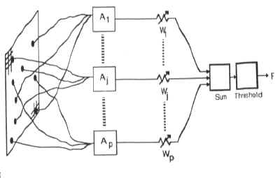
Zgornja slika prikazuje preceptron (MCP), ki je model nevrona z obteženimi vhodi in dodatno popravljenim predprocesiranjem. Uporabljajo se predvsem za prepoznavanje vzorcev, čeprav so njihove zmogljivosti veliko večje.
Preceptron je binarni klasifikator, ki vodi svoj vhod x (realni vektor) na izhodno vrednost f(x) (binarna vrednost):
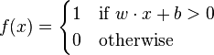
kjer je vektor realno vrednotenih uteži, ter izdelek pika (ki tukaj izračuna ponderirano vsoto) . Pristranskost je konstanten izraz, ki ni odvisen od katere koli vhodne vrednosti. Vrednost (0 ali 1), se uporablja za razvrščanje bodisi pozitivnosti ali negativnosti primerka, v primeru binarnega problema razvrščanja. Če je ta negativen, potem mora obtežena kombinacija vhodov proizvesti večjo pozitivno vrednost, da lahko potisne nevron razvrščevalec nad pragom 0. Preceptron učenje algoritma zaključi, če vektorji niso linearno ločljivi, saj v takem primeru ne bo učni proces nikoli dosegel točke, kjer so vsi vektorji pravilno razvrščeni.
Enoplastni preceptoni imajo omejene sposobnosti, ter niso zmožni osnovnih operacij (prepoznavanje povezane ali nepovezane oblike), medtem ko večplastni preceptroni to zmorejo.

- PROCES UČENJA
Nevronska mreža si zapomni in se odziva na vhodne podatke na dva glavna načina:
- Asociativna preslikava- mreža se nauči narediti določen vzorec na podlagi danih vhodnih podatkov. Na vhodu podamo del vzorca ali pa napačen vzorec in mreža nato iterativno zgradi manjkajoči del, ali popravi napačnega, zato dobimo na izhodu dopolnjen vzorec.
- Regularna detekcija- enote se naučijo odzvati na določeno značilnost vhodnih podatkov. Vsak odziv ima določen pomen. Ta vrsta učenja je bistvenega pomena za odkrivanje funkcij ter skritega znanja v reprezentaciji.
Nevronske mreže vsebujejo znanje, shranjeno v vrednostih in povezavah med utežmi. Spreminjanje znanja, shranjenega v mreži kot funkcija izkušenj, pomeni pravilo učenja za spreminjanje vrednosti uteži.
Podatki so shranjeni v utežnostni matriki W nevronske mreže. Proces učenja je določitev vrednosti uteži. Glede na vrsto učenja, lahko ločimo dve glavni vrsti nevronskih mrež:
- Fiksne mreže- uteži so nespremenljive. Utežna matrika W je neodvisna od časa (dW / dt =0). V takšnih mrežah so uteži v odvisnosti od problema vnaprej določene.
- Prilagodljive mreže- uteži so spremenljive. Utežna matrika W je odvisna od časa (dW / dt ni = 0).
Vse učne metode, ki se uporabljajo za prilagodljive nevronske mreže, delimo na:
- Nadzorovano učenje- vključuje zunanjega učitelja, kateri pove izhodni enoti, kakšen naj bi bil želeni izhodni signal. V takšnem učnem procesu so včasih potrebne globalne informacije, saj paradigme nadzorovanega učenja vključujejo
- (error correction learning)- učenje s popravljanjem napak. Konvergenca je pomemben del nadzorovanega učenja. Je pravzaprav minimizacija napak med želenimi vrednostmi in dobljenimi rezultati. Namen učenja je postaviti uteži na vrednosti, kjer so napake najmanjše.
- (reinforcement learning)- stohastično učenje.
- Nenadzorovano učenje- ne vključuje zunanjega učitelja in temelji samo na lokalnih informacijah. Imenujemo ga tudi samoorganizacija, saj samoorganizira podatke, predstavljene mreži in odkriva njihove nastajoče kolektivne lastnosti. Paradigmi, ki se uporabljata pri nenadzorovanem učenju, sta (competitive learning)- tekmovalno učenje in Hebbovo učenje- asociativno učenje, pri katerem hkratna aktivacija celic vodi k povečani sinaptični moči.

- PREPOZNAVA VZORCA
Prepoznava vzorca je ena izmed najpomembnejših aplikacij nevronske mreže, ki se lahko izvaja z poprej naučenimi usmerjenimi nevronskimi mrežami. Te med učenjem naučimo, kateri izhodni podatki ustrezajo podanim vhodnim podatkom. Delujoča mreža prepozna vhodni vzorec, ter mu skuša določiti ustrezen izhodni vzorec. Ko na vhodu podamo vzorec brez ustreznega izhoda, nevronska mreža sama pripiše tistega, ki mu je najbolj podoben.
Nevronsko mrežo smo naučili prepoznati vzorca T in H.
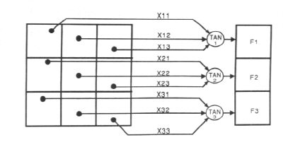
Izhodna vzorca sta povsem bela ali pa povsem črna.
Če nam črni kvadratki predstavljajo 0 in beli 1, potem lahko vse tri nevrone po generalizaciji zapišemo s pomočjo spodnjih tabel.
Tabela 1- zgornji nevron
X11: |  | 0 | 0 | 0 | 0 | 1 | 1 | 1 | 1
X12: |  | 0 | 0 | 1 | 1 | 0 | 0 | 1 | 1
X13: |  | 0 | 1 | 0 | 1 | 0 | 1 | 0 | 1
OUT: |  | 0 | 0 | 1 | 1 | 0 | 0 | 1 | 1

Tabela 2- srednji nevron
X21: |  | 0 | 0 | 0 | 0 | 1 | 1 | 1 | 1
X22: |  | 0 | 0 | 1 | 1 | 0 | 0 | 1 | 1
X23: |  | 0 | 1 | 0 | 1 | 0 | 1 | 0 | 1
OUT: |  | 1 | 0/1 | 1 | 0/1 | 0/1 | 0 | 0/1 | 0

Tabela 3- spodnji nevron
X21: |  | 0 | 0 | 0 | 0 | 1 | 1 | 1 | 1
X22: |  | 0 | 0 | 1 | 1 | 0 | 0 | 1 | 1
X23: |  | 0 | 1 | 0 | 1 | 0 | 1 | 0 | 1
OUT: |  | 1 | 0 | 1 | 1 | 0 | 0 | 1 | 0

Iz tabel lahko razberemo sledeče asociacije:
V tem primeru je razvidno, da mora biti izhodni vzorec popolnoma črn, saj je vhodni vzorec skoraj enak, kot črka T.
Tudi tu je očitno, da bo izhodni vzorec bele barve, saj je vhodni vzorec zelo podoben črki H.
V zgornji vrstici (od leve proti desni) je izhodni vzorec črn, saj vhodni vzorec ločita dve napaki do črke T, do črke H pa tri, kar pomeni, da je vzorec bolj podoben T, kot H.
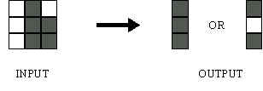
V srednji vrsti se kvadratek od T loči po eni napaki, ravno tako tudi od H. V spodnji vrsti pa se kvadratek od T loči po eni napaki, od H pa po dveh. Celotni vzorec je zato bolj podoben črki T, kot H, saj ga sestavljata dva črna in en bel kvadratek.
Podobnim dvoumnim situacijam se izognemo, če imamo veliko število učnih primerov.

- UPORABA UMETNIH NEVRONSKIH MREŽ
Nevronske mreže so zelo uspešne pri reševanju poslovnih problemov. Uporabljajo se tudi v medicini ter industriji. Zaradi njihove sposobnosti prepoznavanja vzorcev, so zelo uporabne za predvidevanje in napovedovanje (prodaje, raziskovanje kupčevih navad, preverjanja podatkov ipd.). Uporabljajo se tudi za prepoznavo glasu, obraza, prstnih odtisov, ročno napisanih besed ipd.. V medicini pa predvsem za diagnozo pacientov na osnovi signala EKG.
Prednosti nevronskih mrež so:
- Adaptivno učenje- sposobnost naučiti se, kako opraviti neko nalogo, glede na dane vstopne vrednosti.
- Realno-časovne operacije- vsak nevron deluje relativno neodvisno od ostalih, zato so se nevronske mreže zmožne prilagajati zapletenem okolju v realnem času. Operacije z nevronskimi mrežami se tako lahko izvajajo paralelno.
- Samoorganizacija- nevronske mreže imajo sposobnost ustvarjanja lastne organizacije oziroma predstavitve informacij, ki jih prejemajo med učenjem.
- Ničelna toleranca preko obsežnega informacijskega kodiranja- delno uničenje mreže vodi k ustrezni degradaciji uspešnosti.
Slabost nevronske mreže je, da so lahko njene operacije nepredvidljive. Ne moremo jih sprogramirati, tako da bi lahko opravile določeno nalogo. Pomembno ja pravilno izbrati učne primere, saj sicer izgubimo veliko časa, mreža pa lahko deluje narobe. Zato naloge, ki so bolj primerne za reševanje z algoritemskim pristopom, rešujemo z običajnimi metodami, ostale pa z nevronskimi mrežami.

- ZAKLJUČEK
Nevronske mreže imajo sposobnost razločevanja in izločevanja informacij iz kompliciranih nejasnih vzorcev. Narejene so po vzoru biološkega sistema- človeških možganov. Posnema delovanje nevrona, ki je element z velikim številom vhodov in izhodov, ki so med seboj povezani. Zaradi svoje paralelne sestave so zelo hitre ter so ustrezne tudi za zahtevnejše izračune.
- VIRI
YOUTUBE:
- https://www.youtube.com/watch?v=xbYgKoG4x2g
- https://www.youtube.com/watch?v=vbNDNkvzzuk
- https://www.youtube.com/watch?v=KshIEHQn5ZM
- https://www.youtube.com/watch?v=O4rU2pImSeo
- https://www.youtube.com/watch?v=Zxs-f4HsTDk
- https://www.youtube.com/watch?v=Ccrw9L1DK4g
- https://www.youtube.com/watch?v=TVKrhKYCu54
- https://www.youtube.com/watch?v=S_B9iBcq7OA
- https://www.youtube.com/watch?v=JC4uqegRLP0
- https://www.youtube.com/watch?v=vZjs6YutJAw
- https://www.youtube.com/watch?v=aQa7w-8Q664
- https://www.youtube.com/watch?v=VQ1O-pSPX20
- https://www.youtube.com/watch?v=22y9BPrgL_o
- https://www.youtube.com/watch?v=ClqEP7kIhfM
- https://www.youtube.com/watch?v=Ih5Mr93E-2c
- https://www.youtube.com/watch?v=KGNZeP79ogY
1.
http://en.wikipedia.org/wiki/Artificial_neural_network 19.02.2013
2.
http://www.doc.ic.ac.uk/~nd/surprise_96/journal/vol4/cs11/report.html#Introduction to neural networks 19.10.2013
3.
http://www.manhattanrarebooks-science.com/rosenblatt.htm 27.10.13
4.
http://en.wikipedia.org/wiki/Frank_Rosenblatt 28.10.13
5.
http://en.wikipedia.org/wiki/Multilayer_perceptron 28.10.13
6.
http://www.pearsonhighered.com/assets/hip/us/hip_us_pearsonhighered/samplechapter/0131471392.pdf 28.10.13
7.
http://www.mindcreators.com/neuronbasics.htm 31.10.2013
8.
http://en.wikipedia.org/wiki/Seymour_Papert 02.11.13
9.
http://arxiv.org/ftp/cs/papers/0308/0308031.pdf 03.11.13
10.
http://sl.wikipedia.org/wiki/Nevron 16.11.13
11.
http://search.babylon.com/imageres.php?iu=http://users.sentvid.org/~jureg/Howstuffworks%2520Kako%2520delujejo%2520mozgani/NEW%252001%2520zivcna%2520celica%2520(ime%2520mielin).GIF&ir=http://users.sentvid.org/~jureg/Howstuffworks%20Kako%20delujejo%20mozgani/Howstuffworks%20Kako%20delujejo%20mozgani.htm&ig=http://t3.gstatic.com/images?q=tbn:ANd9GcRCt5wU64GlJ8F_IHFZ15zOFEde7Tf-PiMYX8q6Ll9JCAEyv4kf4KyosA&h=296&w=394&q=%C4%8Clove%C5%A1ki+nevroni&babsrc=SP_ss 17.11.13
12.
http://www.ccs.neu.edu/home/psksvp/Mathematical%20models%20of%20neuron%20cell%20and%20their%20applications.pdf 16.11.13
13.
http://wiki.fmf.uni-lj.si/wiki/Hammingova_razdalja 16.11.13
15.
http://en.wikipedia.org/wiki/Delta_rule 16.11.13

